ТЪРГОВИЯ СЪС СТОКИ НА БЪЛГАРИЯ С ТРЕТИ СТРАНИ

ПРЕЗ ПЕРИОДА ЯНУАРИ - СЕПТЕМВРИ 2023 ГОДИНА

(ПРЕДВАРИТЕЛНИ ДАННИ)

През периода януари - септември 2023 г. износът на стоки от България за трети страни намалява с 8.5% в сравнение със същия период на 2022 г. и е на стойност 21 802.9 млн. лева (табл. 1 и 2 от приложението). Основни търговски партньори на България са Турция, Съединените американски щати, Китай, Сърбия, Украйна, Република Северна Македония и Египет, които формират 50.9% от износа за трети страни (табл. 3 от приложението).
През септември 2023 г. износът на стоки от България за трети страни намалява с 0.1% спрямо същия месец на предходната година и е в размер на 2 486.3 млн. лева.

Фиг. 1. Номинално изменение в стойностния обем на износа на стоки от
България за трети страни през периода 2022 - 2023 година
(Спрямо същия месец на предходната година)

%
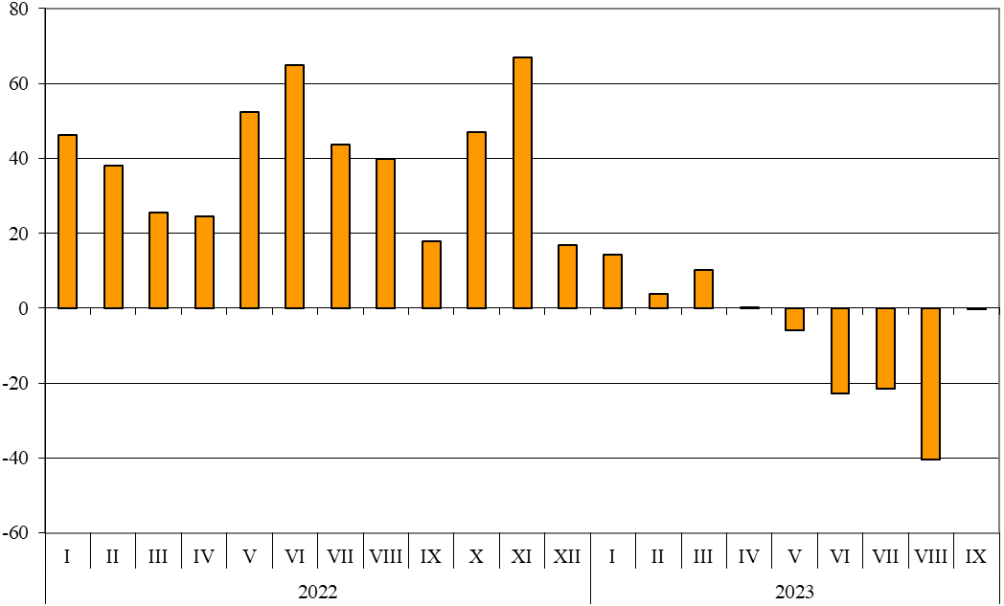

През периода януари - септември 2023 г. при износа на стоки от България за трети страни, разпределен според Стандартната външнотърговска класификация, най-голям ръст в сравнение със същия период на 2022 г. е отбелязан в секторите „Безалкохолни и алкохолни напитки и тютюн“ (14.2%) и „Машини, оборудване и превозни средства“ (13.8%) (табл. 4 от приложението). Най-голям спад се наблюдава в сектор „Минерални горива, масла и подобни продукти“ (36.9%).

Вносът на стоки в България от трети страни през периода януари - септември 2023 г. намалява с 20.7% в сравнение със същия период на 2022 г. и е на стойност 28 707.7 млн. лева (по цени CIF) (табл. 1 и 2 от приложението). Най-голям е стойностният обем на стоките, внесени от Турция, Руската федерация, Китай и Сърбия (табл. 3 от приложението).
През септември 2023 г. вносът на стоки в България от трети страни намалява с 31.8% спрямо същия месец на предходната година и е в размер на 3 319.8 млн. лева.

Фиг. 2. Номинално изменение в стойностния обем на вноса на стоки в
България от трети страни през периода 2022 - 2023 година
(Спрямо същия месец на предходната година)

%
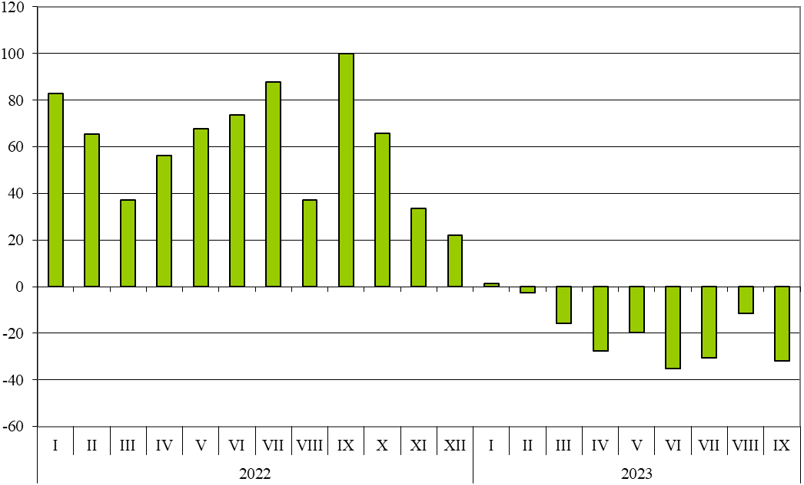

При вноса на стоки от трети страни, разпределен според Стандартната външнотърговска класификация, през периода януари - септември 2023 г. най-голямо увеличение спрямо периода
януари - септември 2022 г. е отчетено в секторите „Безалкохолни и алкохолни напитки и тютюн“ (17.6%) и „Храни и живи животни“ (14.4%) (табл. 4 от приложението). Най-голям спад се наблюдава в сектор „Мазнини, масла и восъци от животински и растителен произход“ (40.2%).
Външнотърговското салдо (износ FOB - внос CIF) на България с трети страни през периода януари - септември 2023 г. е отрицателно и е в размер на 6 904.8 млн. лева (табл. 1 от приложението).
През септември 2023 г. външнотърговското салдо (износ FOB - внос CIF) с трети страни също е отрицателно и е на стойност 833.5 млн. лева.

Търговия със стоки на България с трети страни и ЕС - общо

През периода януари - септември 2023 г. от България общо са изнесени стоки на стойност 63 860.5 млн. лв., което е със 7.9% по-малко в сравнение със същия период на 2022 година (табл. 1 и 2 от приложението).
През септември 2023 г. общият износ на стоки възлиза на 7 018.9 млн. лв. и намалява с 10.1% спрямо същия месец на предходната година.

Фиг. 3. Номинално изменение в стойностния обем на
износа на стоки от България през периода 2022 - 2023 година
(Спрямо същия месец на предходната година)

%
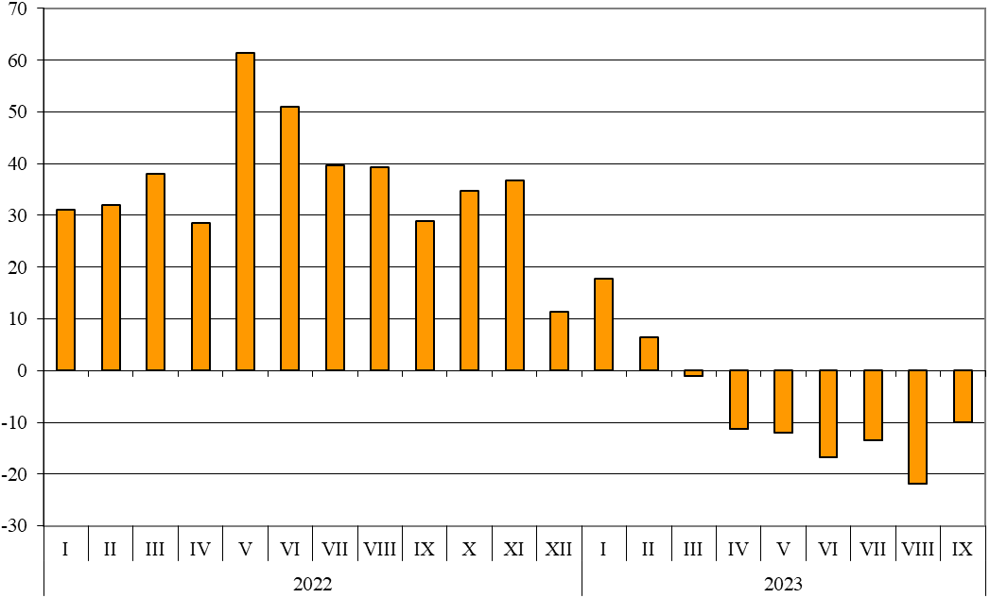

През периода януари - септември 2023 г. общо в страната са внесени стоки на стойност
71 790.5 млн. лв. (по цени CIF), или с 10.4% по-малко спрямо периода януари - септември 2022 година (табл. 1 и 2 от приложението).
През септември 2023 г. общият внос на стоки намалява с 21.2% спрямо същия месец на предходната година и възлиза на 7 913.4 млн. лева.

Фиг. 4. Номинално изменение в стойностния обем на
вноса на стоки в България през периода 2022 - 2023 година
(Спрямо същия месец на предходната година)

%
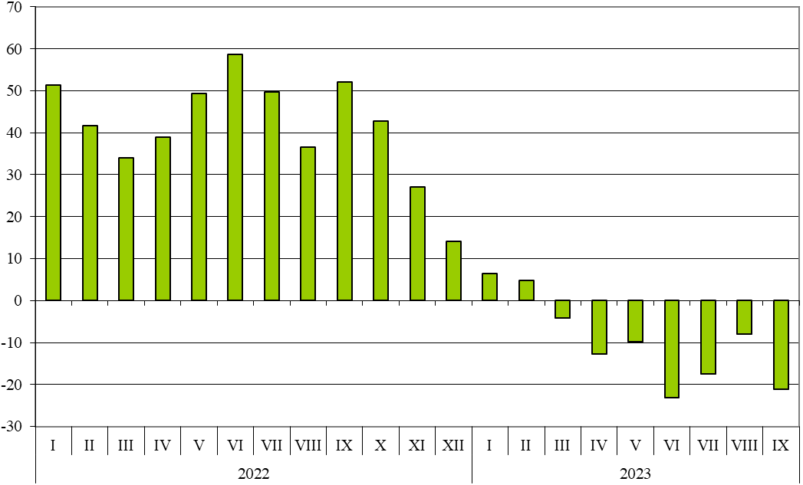

Общото външнотърговско салдо (износ FOB - внос CIF) е отрицателно през периода януари - септември 2023 г. и е на стойност 7 930.0 млн. лева (табл. 1 от приложението).
През септември 2023 г. общото външнотърговско салдо (износ FOB - внос CIF) също е отрицателно и е на стойност 894.5 млн. лева.

Приложение
 |  |  |  |  |  |  | Таблица 1
Износ, внос и търговско салдо на България през периода
януари - септември 2022 и 2023¹ г. по месеци
 |  |  |  |  |  |  |  | (Млн. левове)
Месеци/Периоди | Износ - FOB |  |  | Внос - CIF² |  |  | Търговско салдо - FOB/CIF
Месеци/Периоди | общо | ЕС | трети страни | общо | ЕС | трети страни | общо | ЕС | трети страни
I.2022 | 6244.6 | 4124.4 | 2120.2 | 7643.0 | 4132.2 | 3510.8 | -1398.4 | -7.8 | -1390.6
II.2022 | 6673.8 | 4272.2 | 2401.6 | 7694.6 | 4390.7 | 3303.9 | -1020.8 | -118.5 | -902.3
III.2022 | 8035.5 | 5425.9 | 2609.6 | 8966.6 | 5278.8 | 3687.8 | -931.1 | 147.1 | -1078.2
I - III.2022 | 20953.9 | 13822.5 | 7131.4 | 24304.2 | 13801.7 | 10502.5 | -3350.3 | 20.8 | -3371.1
IV.2022 | 7590.2 | 5141.0 | 2449.2 | 8445.5 | 4571.6 | 3873.9 | -855.3 | 569.4 | -1424.7
V.2022 | 8322.2 | 5584.1 | 2738.1 | 9020.1 | 5071.1 | 3949.0 | -697.9 | 513.0 | -1210.9
VI.2022 | 8659.8 | 5453.8 | 3206.0 | 10219.3 | 5554.4 | 4664.9 | -1559.5 | -100.6 | -1458.9
IV - VI.2022 | 24572.2 | 16178.9 | 8393.3 | 27684.9 | 15197.1 | 12487.8 | -3112.7 | 981.8 | -4094.5
I - VI.2022 | 45526.1 | 30001.4 | 15524.7 | 51989.1 | 28998.8 | 22990.3 | -6463.0 | 1002.6 | -7465.6
VII.2022 | 8187.0 | 5266.7 | 2920.3 | 9513.6 | 5001.4 | 4512.2 | -1326.6 | 265.3 | -1591.9
VIII.2022 | 7809.0 | 4915.0 | 2894.0 | 8535.3 | 4724.1 | 3811.2 | -726.3 | 190.9 | -917.2
IX.2022 | 7803.3 | 5313.9 | 2489.4 | 10043.6 | 5178.1 | 4865.5 | -2240.3 | 135.8 | -2376.1
VII - IX.2022 | 23799.3 | 15495.6 | 8303.7 | 28092.5 | 14903.6 | 13188.9 | -4293.2 | 592.0 | -4885.2
I - IX.2022 | 69325.4 | 45497.0 | 23828.4 | 80081.6 | 43902.4 | 36179.2 | -10756.2 | 1594.6 | -12350.8
I.2023 | 7356.3 | 4932.0 | 2424.3 | 8137.3 | 4578.7 | 3558.6 | -781.0 | 353.3 | -1134.3
II.2023 | 7100.5 | 4609.8 | 2490.7 | 8070.1 | 4847.5 | 3222.6 | -969.6 | -237.7 | -731.9
III.2023 | 7945.3 | 5067.1 | 2878.2 | 8599.4 | 5488.2 | 3111.2 | -654.1 | -421.1 | -233.0
I - III.2023 | 22402.1 | 14608.9 | 7793.2 | 24806.8 | 14914.4 | 9892.4 | -2404.7 | -305.5 | -2099.2
IV.2023 | 6739.1 | 4286.6 | 2452.5 | 7369.8 | 4568.6 | 2801.2 | -630.7 | -282.0 | -348.7
V.2023 | 7316.6 | 4741.9 | 2574.7 | 8137.3 | 4963.8 | 3173.5 | -820.7 | -221.9 | -598.8
VI.2023 | 7207.8 | 4729.6 | 2478.2 | 7851.5 | 4834.4 | 3017.1 | -643.7 | -104.8 | -538.9
IV - VI.2023 | 21263.5 | 13758.1 | 7505.4 | 23358.6 | 14366.8 | 8991.8 | -2095.1 | -608.7 | -1486.4
I - VI.2023 | 43665.6 | 28367.0 | 15298.6 | 48165.4 | 29281.2 | 18884.2 | -4499.8 | -914.2 | -3585.6
VII.2023 | 7081.3 | 4787.1 | 2294.2 | 7855.0 | 4727.4 | 3127.6 | -773.7 | 59.7 | -833.4
VIII.2023 | 6094.7 | 4370.9 | 1723.8 | 7856.7 | 4480.6 | 3376.1 | -1762.0 | -109.7 | -1652.3
IX.2023 | 7018.9 | 4532.6 | 2486.3 | 7913.4 | 4593.6 | 3319.8 | -894.5 | -61.0 | -833.5
VII - IX.2023 | 20194.9 | 13690.6 | 6504.3 | 23625.1 | 13801.6 | 9823.5 | -3430.2 | -111.0 | -3319.2
I - IX.2023 | 63860.5 | 42057.6 | 21802.9 | 71790.5 | 43082.8 | 28707.7 | -7930.0 | -1025.2 | -6904.8
¹ Предварителни данни към 09.11.2023 година.
² Вносът по цени FOB се изчислява от БНБ
(http://bnb.bg/Statistics/StExternalSector/StForeignTrade/StFTImports/index.htm?toLang=_BG).

 |  |  |  |  | Таблица 2
Изменение в стойностния обем на износа и вноса на България през периода януари - септември 2023¹ г. спрямо същия период на предходната година
 |  |  |  |  | (Проценти)
Месеци/Периоди | Износ - FOB |  |  | Внос - CIF
Месеци/Периоди | общо | ЕС | трети страни | общо | ЕС | трети страни
I | 17.8 | 19.6 | 14.3 | 6.5 | 10.8 | 1.4
II | 6.4 | 7.9 | 3.7 | 4.9 | 10.4 | -2.5
III | -1.1 | -6.6 | 10.3 | -4.1 | 4.0 | -15.6
I - III | 6.9 | 5.7 | 9.3 | 2.1 | 8.1 | -5.8
IV | -11.2 | -16.6 | 0.1 | -12.7 | -0.1 | -27.7
V | -12.1 | -15.1 | -6.0 | -9.8 | -2.1 | -19.6
VI | -16.8 | -13.3 | -22.7 | -23.2 | -13.0 | -35.3
IV - VI | -13.5 | -15.0 | -10.6 | -15.6 | -5.5 | -28.0
I - VI | -4.1 | -5.4 | -1.5 | -7.4 | 1.0 | -17.9
VII | -13.5 | -9.1 | -21.4 | -17.4 | -5.5 | -30.7
VIII | -22.0 | -11.1 | -40.4 | -8.0 | -5.2 | -11.4
IX | -10.1 | -14.7 | -0.1 | -21.2 | -11.3 | -31.8
VII - IX | -15.1 | -11.6 | -21.7 | -15.9 | -7.4 | -25.5
I - IX | -7.9 | -7.6 | -8.5 | -10.4 | -1.9 | -20.7
¹ Предварителни данни към 09.11.2023 година.

 |  |  |  |  |  |  |  |  |  |  |  |  | Таблица 3
Износ, внос и търговско салдо на България с основни партньори¹ от трети страни
през периода януари - септември 2022 и 2023² година
Страни | Износ - FOB |  |  |  |  |  | Внос - CIF |  |  |  |  |  | Търговско салдо - FOB/CIF
Страни | 2022 |  | 2023 |  | изменение спрямо същия период на предходната година - % |  | 2022 |  | 2023 |  | изменение спрямо същия период на предходната година - % |  | 2022 |  | 2023
Страни | млн. левове |  |  |  |  |  | млн. левове |  |  |  |  |  | млн. левове
Трети страни - общо | 23828.4 |  | 21802.9 |  | -8.5 |  | 36179.2 |  | 28707.7 |  | -20.7 |  | -12350.8 |  | -6904.8
в това число:
Албания | 192.1 |  | 187.3 |  | -2.5 |  | 74.2 |  | 67.5 |  | -9.0 |  | 117.9 |  | 119.8
Босна и Херцеговина | 146.9 |  | 134.2 |  | -8.6 |  | 36.0 |  | 56.6 |  | 57.2 |  | 110.9 |  | 77.6
Бразилия | 174.4 |  | 53.9 |  | -69.1 |  | 402.2 |  | 414.5 |  | 3.1 |  | -227.8 |  | -360.6
Виетнам | 77.5 |  | 80.7 |  | 4.1 |  | 240.6 |  | 230.1 |  | -4.4 |  | -163.1 |  | -149.4
Гибралтар | 897.9 |  | 201.4 |  | -77.6 |  | 0.3 |  | 0.0 |  | x |  | 897.6 |  | 201.4
Грузия | 381.6 |  | 300.1 |  | -21.4 |  | 752.6 |  | 442.9 |  | -41.2 |  | -371.0 |  | -142.8
Египет | 816.1 |  | 985.1 |  | 20.7 |  | 405.3 |  | 499.1 |  | 23.1 |  | 410.8 |  | 486.0
Израел | 494.6 |  | 316.5 |  | -36.0 |  | 88.1 |  | 181.1 |  | 105.6 |  | 406.5 |  | 135.4
Индия | 379.1 |  | 261.2 |  | -31.1 |  | 391.5 |  | 368.8 |  | -5.8 |  | -12.4 |  | -107.6
Индонезия | 149.3 |  | 316.0 |  | 111.7 |  | 259.0 |  | 479.5 |  | 85.1 |  | -109.7 |  | -163.5
Иран, ислямска република | 190.7 |  | 151.9 |  | -20.3 |  | 130.8 |  | 75.6 |  | -42.2 |  | 59.9 |  | 76.3
Казахстан | 62.0 |  | 114.4 |  | 84.5 |  | 21.9 |  | 11.5 |  | -47.5 |  | 40.1 |  | 102.9
Канада | 146.9 |  | 218.7 |  | 48.9 |  | 197.5 |  | 144.5 |  | -26.8 |  | -50.6 |  | 74.2
Китай | 1010.1 |  | 1381.9 |  | 36.8 |  | 4695.4 |  | 4117.6 |  | -12.3 |  | -3685.3 |  | -2735.7
Либия | 288.5 |  | 109.8 |  | -61.9 |  | 34.0 |  | 3.6 |  | -89.4 |  | 254.5 |  | 106.2
Мароко | 138.3 |  | 237.9 |  | 72.0 |  | 117.0 |  | 136.6 |  | 16.8 |  | 21.3 |  | 101.3
Намибия | 151.8 |  | 51.4 |  | -66.1 |  | 1.0 |  | 8.5 |  | 750.0 |  | 150.8 |  | 42.9
Норвегия | 85.1 |  | 93.2 |  | 9.5 |  | 57.8 |  | 118.0 |  | 104.2 |  | 27.3 |  | -24.8
Обединени арабски емирства | 169.1 |  | 186.4 |  | 10.2 |  | 60.3 |  | 71.5 |  | 18.6 |  | 108.8 |  | 114.9
Обединено кралство³ | 1102.4 |  | 947.9 |  | -14.0 |  | 534.5 |  | 573.8 |  | 7.4 |  | 567.9 |  | 374.1
Перу | 21.7 |  | 29.0 |  | 33.6 |  | 347.6 |  | 314.4 |  | -9.6 |  | -325.9 |  | -285.4
Република Корея | 206.1 |  | 335.0 |  | 62.5 |  | 286.5 |  | 284.5 |  | -0.7 |  | -80.4 |  | 50.5
Република Северна Македония | 1162.7 |  | 1187.8 |  | 2.2 |  | 645.3 |  | 690.2 |  | 7.0 |  | 517.4 |  | 497.6
Република Южна Африка | 351.1 |  | 170.5 |  | -51.4 |  | 175.1 |  | 178.2 |  | 1.8 |  | 176.0 |  | -7.7
Руска федерация | 667.7 |  | 726.6 |  | 8.8 |  | 8989.3 |  | 4748.6 |  | -47.2 |  | -8321.6 |  | -4022.0
Сингапур | 35.4 |  | 137.6 |  | 288.7 |  | 83.7 |  | 62.4 |  | -25.4 |  | -48.3 |  | 75.2
Сирийска арабска република | 5.3 |  | 3.3 |  | -37.7 |  | 10.2 |  | 1.3 |  | -87.3 |  | -4.9 |  | 2.0
Съединени американски щати | 1498.9 |  | 1408.8 |  | -6.0 |  | 1402.7 |  | 838.1 |  | -40.3 |  | 96.2 |  | 570.7
Сърбия | 1723.4 |  | 1380.0 |  | -19.9 |  | 1307.1 |  | 1582.2 |  | 21.0 |  | 416.3 |  | -202.2
Тайван | 68.0 |  | 181.5 |  | 166.9 |  | 361.4 |  | 245.3 |  | -32.1 |  | -293.4 |  | -63.8
Тунис | 386.5 |  | 156.5 |  | -59.5 |  | 73.3 |  | 31.8 |  | -56.6 |  | 313.2 |  | 124.7
Турция | 4253.9 |  | 3384.7 |  | -20.4 |  | 6671.0 |  | 5905.7 |  | -11.5 |  | -2417.1 |  | -2521.0
Украйна | 1431.5 |  | 1359.9 |  | -5.0 |  | 2433.5 |  | 1361.4 |  | -44.1 |  | -1002.0 |  | -1.5
Чили | 22.7 |  | 19.4 |  | -14.5 |  | 286.7 |  | 247.0 |  | -13.8 |  | -264.0 |  | -227.6
Швейцария | 438.2 |  | 499.2 |  | 13.9 |  | 461.8 |  | 519.0 |  | 12.4 |  | -23.6 |  | -19.8
Япония | 110.2 |  | 129.7 |  | 17.7 |  | 321.1 |  | 293.1 |  | -8.7 |  | -210.9 |  | -163.4
¹ Страна партньор е тази, от/за която стоките са получени/изпратени.
² Предварителни данни към 09.11.2023 година.
³ Обединеното кралство включва: Северна Ирландия, Великобритания, Англо-нормандски острови и остров Ман.
„x“ - поради естеството на данните не може да има случай
(неприложимо).
„0“ - величина, по-малка от половината на употребената единица мярка.
 |  |  |  |  |  |  |  |  |  |  |  |  |  | Таблица 4
Износ, внос и търговско салдо на България с трети страни по сектори на Стандартната външнотърговска класификация (SITC, рев. 4) през периода януари - септември 2022 и 2023¹ година
Сектори на SITC |  | Износ - FOB |  |  |  |  |  | Внос - CIF |  |  |  |  |  | Търговско салдо - FOB/CIF
 |  | 2022 |  | 2023 |  | изменение спрямо същия период на предходната година - % |  | 2022 |  | 2023 |  | изменение спрямо същия период на предходната година - % |  | 2022 |  | 2023
 |  | млн. левове |  |  |  |  |  | млн. левове |  |  |  |  |  | млн. левове
Трети страни - общо |  | 23828.4 |  | 21802.9 |  | -8.5 |  | 36179.2 |  | 28707.7 |  | -20.7 |  | -12350.8 |  | -6904.8
Храни и живи животни |  | 3467.6 |  | 3824.8 |  | 10.3 |  | 1317.5 |  | 1507.7 |  | 14.4 |  | 2150.1 |  | 2317.1
Безалкохолни и алкохолни напитки и тютюн |  | 176.5 |  | 201.6 |  | 14.2 |  | 237.7 |  | 279.5 |  | 17.6 |  | -61.2 |  | -77.9
Необработени (сурови) материали, негодни за консумация (изкл. горивата) |  | 1493.6 |  | 1427.5 |  | -4.4 |  | 5558.5 |  | 3745.3 |  | -32.6 |  | -4064.9 |  | -2317.8
Минерални горива, масла и подобни продукти |  | 5465.7 |  | 3448.0 |  | -36.9 |  | 10545.3 |  | 6634.7 |  | -37.1 |  | -5079.6 |  | -3186.7
Мазнини, масла и восъци от животински и растителен произход |  | 748.8 |  | 662.1 |  | -11.6 |  | 634.1 |  | 379.3 |  | -40.2 |  | 114.7 |  | 282.8
Химични вещества и продукти |  | 2856.9 |  | 2501.3 |  | -12.4 |  | 3362.3 |  | 2539.7 |  | -24.5 |  | -505.4 |  | -38.4
Артикули, класифицирани главно според вида на материала |  | 3773.8 |  | 3190.3 |  | -15.5 |  | 6423.6 |  | 5419.3 |  | -15.6 |  | -2649.8 |  | -2229.0
Машини, оборудване и превозни средства |  | 3557.3 |  | 4048.2 |  | 13.8 |  | 6055.8 |  | 6069.4 |  | 0.2 |  | -2498.5 |  | -2021.2
Разнообразни готови продукти, н.д. |  | 2255.9 |  | 2140.0 |  | -5.1 |  | 2033.1 |  | 2117.9 |  | 4.2 |  | 222.8 |  | 22.1
Стоки и сделки, н.д. |  | 32.3 |  | 359.1 |  | 1011.8 |  | 11.3 |  | 14.9 |  | 31.9 |  | 21.0 |  | 344.2
¹ Предварителни данни към 09.11.2023 година.

Изменение в стойностния обем по текущи цени.
Вносът по цени FOB се изчислява от БНБ (http://bnb.bg/Statistics/StExternalSector/StForeignTrade/StFTImports/index.htm?toLang=_BG).
Изменение в стойностния обем по текущи цени.
Изменение в стойностния обем по текущи цени.
Изменение в стойностния обем по текущи цени.

